Sequência didática 1

OS MATERIAIS DO DIA A DIA

Conteúdo
Os materiais do dia a dia.

Objetivos
- Identificar alguns tipos de materiais presentes em objetos do cotidiano.
- Reconhecer as características dos materiais que fazem parte do dia a dia.
- Conhecer algumas propriedades dos materiais.
- Compreender que alguns objetos flutuam na água, enquanto outros afundam.
- Compreender as propriedades dos objetos que fazem com que alguns afundem e outros flutuem.

Objetos do conhecimento e habilidades da BNCC – 3ª versão
A sequência didática trabalha com o objeto do conhecimento Propriedades e usos dos materiais, previsto na Base Nacional Comum Curricular. As habilidades aqui mobilizadas são EF02CI01: Identificar de que materiais (metais, madeira, vidro etc.) são feitos os objetos que fazem parte da vida cotidiana, como esses objetos são utilizados e com quais materiais eram produzidos no passado e EF02CI02: Justificar o uso de diferentes materiais em objetos de uso cotidiano, tendo em vista algumas propriedades desses materiais (flexibilidade, dureza, transparência etc.).

Número de aulas
2 aulas (de 40 a 50 minutos cada).

Aula 1

Conteúdo específico
Os materiais presentes na escola.

Recursos didáticos
Páginas 112 e 113 do Livro do Estudante, lápis, revistas para recorte, folha de papel sulfite ou cartolina, cola e tesoura com pontas arredondadas.

Encaminhamento
As características dos materiais é um assunto com que os alunos têm certa familiaridade, já que desde a Educação Infantil eles já possuem algum tipo de contato com o tema. Inicie a aula lendo os parágrafos inicias da página 112, do Livro do Estudante, que tratam de alguns materiais usados no dia a dia, como a madeira, o plástico e o vidro. Explique a eles que os objetos do dia a dia são constituídos de diferentes materiais e cada material possui a sua característica.
Peça aos alunos que façam a atividade 1 da página 112 do Livro do Estudante. Essa atividade apresenta situações hipotéticas nas quais troca-se o material de que é feito um objeto, questionando as propriedades de alguns materiais usados no cotidiano, como a dureza da madeira ou a transparência do vidro. O intuito é fazer os alunos perceberem que, se a escolha do material for inadequada, um objeto pode deixar de cumprir sua utilidade. A discussão dessa atividade contribui para o desenvolvimento da habilidade EF02CI02, na qual os alunos devem justificar o uso de diferentes materiais em objetos de uso cotidiano, tendo em vista algumas propriedades dos materiais.
Com a turma reunida, faça uma lista no quadro de giz com os objetos que estão na sala de aula. Componha a lista à medida que os alunos forem citando os objetos. Em seguida, questione-os sobre os tipos de materiais que formam cada objeto. Em caso de acerto, escreva no quadro de giz o nome do material. Em caso de erro, procure direcionar para o tipo de material correto.
Finalizada essa etapa, observe e leia com a turma os exemplos indicados na página 112, do Livro do Estudante, que apresentam alguns materiais dos objetos do cotidiano e elencam as principais características desses materiais. Em seguida, complemente a tabela construída no quadro de giz com mais uma coluna com as características dos materiais listados.
Como atividade complementar, leve para a sala de aula algumas revistas para recorte. Divida a turma em pequenos grupos. Os grupos serão identificados por meio dos tipos de materiais (metais, vidro, madeira, entre outros). Cada grupo deve procurar e identificar objetos feitos desses materiais. Os recortes podem ser colados em uma folha de papel sulfite ou em uma cartolina. O grupo deve apresentar os objetos recortados, os materiais, como eles são utilizados e como eles fazem parte da vida cotidiana. Essa atividade complementar favorece o desenvolvimento da habilidade EF02CI01, em que os alunos devem identificar de que materiais são feitos os objetos do cotidiano e como são utilizados. Ela também pode ser utilizada como aferição da aprendizagem. Verifique se os alunos fazem as relações dos materiais corretamente e, caso necessário, faça as correções.

Aula 2

Conteúdo específico
Objetos que afundam e que flutuam.

Recursos didáticos
Páginas 114 e 115 do Livro do Estudante, lápis, papel-alumínio e bacia com água.

Encaminhamento
Apesar de não estar previsto para essa aula trabalhar com a conceituação de densidade, é importante uma reflexão inicial para conduzir a aula de forma mais adequada.
Ao realizar o experimento proposto nas páginas 114 e 115 do Livro do Estudante, que investiga diferentes objetos e materiais quanto à sua capacidade de flutuar ou afundar na água, é comum os alunos desenvolverem explicações como: “Afundou porque é pesado”, “Flutuou porque é leve”. Essas respostas indicam os conhecimentos prévios dos alunos sobre o fato que estão observando, mas não são respostas cientificamente válidas. Peso é uma relação entre a massa de um corpo e a gravidade terrestre, e não explica o fenômeno de afundar e de flutuar.
O conceito principal envolvido nesse fenômeno é o de densidade, que é uma relação entre a massa e o volume de um corpo. Dessa forma, se um objeto tem densidade menor que a da água, ele flutua. Se a densidade do objeto for superior à da água, o objeto afunda.
A importância dessa aula é que os alunos reconheçam o significado de hipótese como uma resposta provisória, baseada em algumas evidências, e que será testada a partir da realização do experimento. As hipóteses podem ou não ser corroboradas.
Se possível, realize a atividade complementar a seguir para aprofundar o estudo desse assunto. Esse experimento deverá ser demonstrativo. Prepare dois pedaços quadrados de papel-alumínio, de 10 cm X 10 cm. Um deles deverá permanecer da forma em que foi cortado. O outro deverá ser amassado, até ficar no formato redondo e sem ar. Realize esse procedimento na frente dos alunos, para que eles tenham certeza de que os pedaços são idênticos e, dessa forma, possuem a mesma massa.
Coloque os dois pedaços de papel alumínio na bacia com água. Espera-se que o papel não dobrado flutue e o amassado afunde. Faça as seguintes questões aos alunos: “Foi o peso que determinou que um dos papéis afundasse e o outro flutuasse?”, “Se não foi o peso, o que foi?”. Espera-se que eles respondam que, neste caso, a forma influenciou os resultados.
Como forma de aferição da aprendizagem, questione se eles consideram que o tipo de líquido em que colocamos os objetos interfere no fato de eles afundarem ou flutuarem. Ouça as hipóteses, sempre solicitando justificativas.

Atividades
1. Associe o objeto ao material correto.
(1) | 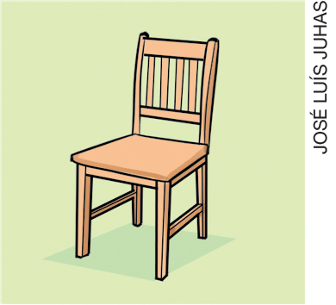 | ( ) Tecido
(2) | 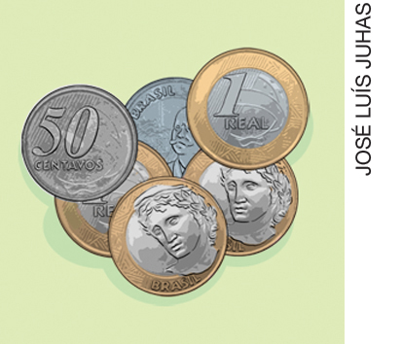 | ( ) Madeira
(3) | 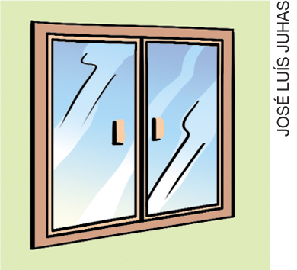 | ( ) Vidro
(4) | 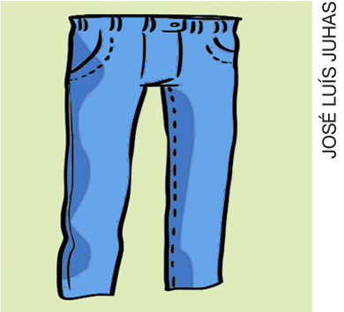 | ( ) Metal

2. Escreva uma característica de cada um dos materiais abaixo.
a) Tecido:___________________________________________
b) Madeira:__________________________________________
c) Vidro:____________________________________________
d) Metal:____________________________________________

Respostas das atividades
1. (1) Madeira; (2) Metal; (3) Vidro; (4) Tecido.

2.
a) Tecido: flexível, elástico, macio.
b) Madeira: dura, resistente.
c) Metal: flexível, resistente.
d) Vidro: duro, transparente.

Autoavaliação

Marque um X de acordo com o que você aprendeu. | Sim |  | Mais ou menos |  | Não
1. Entendi que os objetos são feitos de diferentes materiais.
2. Sei identificar algumas características de alguns materiais.
3. Sei que alguns objetos flutuam e que outros afundam na água.

